|  |  |  |
| --- | --- | --- |
| D:\Mis documentos\ACADEMICA\Universidad Panamericana\Escuela de Ingeniería\Escufas\UP campus Bonaterra monocromatico.jpg | Facultad de Ingeniería | Examen: Primer Parcial |
| Academia de Cómputo | Fecha: 09-sep-2021 |
| Materia: INTRODUCCIÓN A LAS BASES DE DATOS | Ciclo: 1218 |
| Profesor: Jose Manuel Velarde Medina | CALIFICACIÓN |
| Carrera: Ingeniería en Inteligencia Artificial |
| Alumno(a): Luis Eduardo Robles Jiménez |

|  |  |  |
| --- | --- | --- |
| 1. Título de la sección | Valor: 70% | Obtenido: |

1. **(5%) ¿Que es una Base de Datos?**

Es un contenedor que permite almacenar información de forma ordenada y que preserva ciertas características, como los elementos y sus relaciones.

1. **(5%) ¿Que es el diccionario de datos dentro de una base de datos?**

Es una guía que describe la estructura de la información de la base de datos.  
Es útil para quien está en contacto con esta porque es una herramienta para interpretar qué es cada dato y su relación con los demás.

1. **(5%) Elige las características que representan a una Base de Datos:**
2. Dependencia
3. Concurrencia
4. Redundancia
5. Solo Lectura
6. Seguridad
7. Integridad
8. Mono Usuario
9. **(5%) Define ¿que es un Modelo de Datos?**

Es una manera de representar la realidad que contiene la información de una base de datos, es decir, permite observar las estructuras y relaciones entre los elementos que son contenidos.

1. **(5%) Son los niveles de los que está conformado la visión de los datos.**
2. Nivel de almacenamiento
3. Nivel lógico
4. Nivel conceptual
5. Nivel esquema
6. Nivel físico
7. **(5%) Menciona los lenguajes de los que se compone un sistema manejador de base de datos.**

Son dos: LDD y LMD.

*Lenguaje de definición de datos.*

*Lenguaje de manipulación de datos.*

1. **(5%) Menciona tres actividades que realiza el administrador de base de datos.**
   1. Obtención e instalación del hardware.
   2. Recuperación y respaldo de la información.
   3. Modelado e implementación de la base de datos.
2. **(5%) Para que se utiliza el Lenguaje de definición de datos (DDL).**

Es el lenguaje utilizado por el responsable del sistema y se encarga de establecer la relación y reglas de integridad de la información que se va a almacenar, este lenguaje define las bases y estructura del contenedor.

1. **(5%) Define ¿que es una transacción?**

Es una operación que se caracteriza por representar una unidad de movimientos que se desea ejecutar sin fallas, esto es, que realice alguna tarea de forma completa y exitosa o que se revierta en caso de fallo.

1. **(5%) Menciona que es un Deadlock o interbloqueo.**

Es una situación dentro del sistema en la que dos operaciones bloquean los recursos para poder utilizarlos, pero ninguna puede proceder con la operación debido al bloqueo de la otra parte.

1. **(5%) Son las propiedades que tiene una transacción.**
2. Atomicidad
3. Polimorfismo
4. Consistencia
5. Durabilidad
6. Encapsulamiento
7. Integridad
8. Aislamiento
9. **(5%) ¿Qué es un Sistema Manejador de Base de Datos (DBMS)?**

Es un conjunto de herramientas que se encarga de proveer lo necesario para implementar y utilizar una base de datos.

1. **(5%) Son Tipos de Modelos Conceptuales.**
2. Binario.
3. Redes.
4. Entidad-Relación
5. Orientado a Objetos.
6. Entidades
7. Árbol
8. Jerárquico
9. **(5%) Describe a que se refiere el concepto de Atomicidad de una transacción.**

Representa que el tamaño de una transacción es mínima, esto quiere decir que es una unidad fundamental, o sea que no es un proceso que se pueda dividir en subtareas para simplificarlo.

|  |  |  |
| --- | --- | --- |
| 1. Título de la sección | Valor: 30% | Obtenido: |

1. **(15%) Sistema de ventas.**

Le contratan para hacer una BD que permita apoyar la gestión de un sistema de ventas. La empresa necesita llevar un control de *proveedores, clientes, productos y ventas.*

Un *proveedor* tiene un ID, nombre, dirección, teléfono y página web.

Un *cliente* también tiene ID, nombre, dirección, pero puede tener varios teléfonos de contacto. La dirección se entiende por calle, número, colonia y ciudad.

Un *producto* tiene un id único, nombre, precio actual, stock y nombre del proveedor. Además, se organizan en categorías, y cada producto va sólo en una categoría.

Una *categoría* tiene id, nombre y descripción. Por razones de contabilidad, se debe registrar la información de cada *venta* con un id, fecha, cliente, descuento y monto final. Adicional se debe guardar el precio al momento de la venta, la cantidad vendida y el monto total por el producto.

**Elaborar el Modelo Entidad Relación, del problema propuesto.**

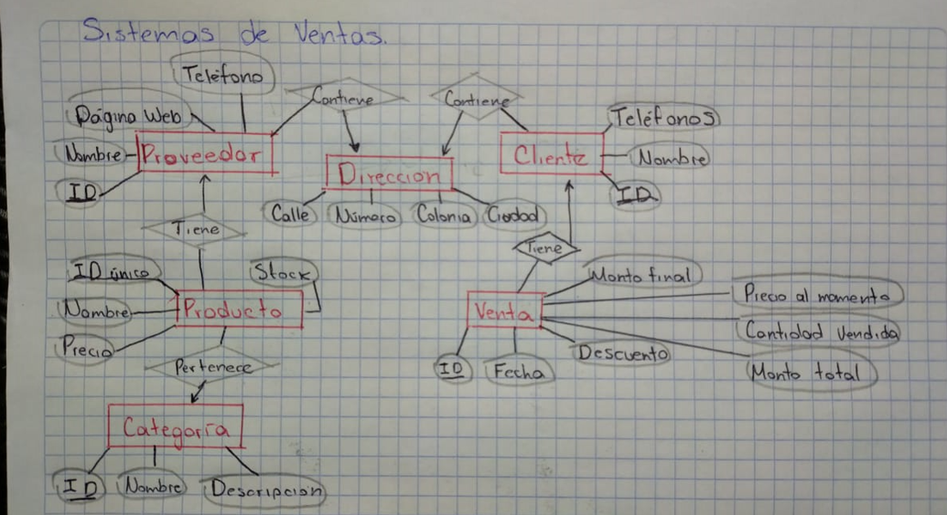

1. (15%) Game of Thrones.

Tenemos un amigo que está interesado en ver la serie Game of Thrones, pero para entender mejor de qué se trata, nos pidió ayuda, y consideramos que la mejor manera de explicar una historia tan compleja es armar una base de datos. Empezaremos hablando de los personajes. De un *personaje* sabemos su nombre, su año de nacimiento, si es bastardo o no, y cuál es su estatus (un personaje puede estar ‘vivo’, ‘muerto’ o ‘inactivo’, es decir que hace mucho que no se sabe nada de éste). Cada personaje se debe identificar unívocamente además de conocer su nombre y su año de nacimiento. Por ejemplo, un personaje es Brandon Stark, nacido en el año 290, y otro es su tío, Brandon

Stark, nacido en el año 262.

El linaje y las relaciones familiares son un aspecto vital de la serie, por lo que nos interesa conocer qué personajes son los padres de otros (por ejemplo, Eddard Stark nacido en 263 es padre de Robb Stark nacido en 283, Cersei Lannister nacida en 266 es madre de Joffrey Baratheon, nacido en 286, etc.). Por supuesto, puede haber personajes que no tengan hijos. O también hay personajes que no se conozca a su padre o madre o a ninguno de los 2.

Los personajes de Game of Thrones pertenecen a familias conocidas como casas. De una casa conocemos su nombre, que es único, su lema, la descripción de su emblema (compuesto por un animal y un color), la fecha en la que se fundó, y la religión que profesan. Cada personaje pertenece solamente una casa, pero lógicamente una casa puede contener uno o varios personajes. Una casa está establecida en un solo reino, del cual conocemos su nombre (que es único), la cantidad de habitantes que contiene, el espacio geográfico que ocupa (que está formado por el continente, y la posición en ese continente (‘Norte’, ‘Sur’, etc.)) y las ciudades que la conforman, que pueden una o más ciudades. Sabemos que en un reino hay como mínimo una casa, pero sabemos que existen reinos que albergan muchas casas.

Es bien sabido que en este universo fantástico hay constantes luchas por el poder, y las casas pelean entre sí. Una casa puede haber participado de más de una guerra, pero también puede no haber participado de ninguna guerra. Nos interesa registrar las guerras, de las cuales sabemos el lugar y año donde se iniciaron, y la cantidad de muertes debidas a esa guerra. Cabe mencionar que en una Guerra se involucran, como mínimo, dos casas, pero pueden estar involucradas más casas.

**Elaborar el Modelo Entidad Relación, del problema propuesto.**

